Átlép a tőzsde szabályozott piacára a VERTIKAL Group
Szimbolikus kereskedésindító csengetéssel ünnepelte tőkepiaci fejlődésének újabb mérföldkövét a VERTIKAL Group a Budapesti Értéktőzsdén (BÉT): a környezetgazdálkodási, műanyagipari és logisztikai tevékenységeket integráló társaság 2023 januárjában lépett a BÉT Xtend piacára, 2026. szeptember 30-tól pedig a szabályozott piac Standard kategóriájában folytatja tőzsdei jelenlétét.
A VERTIKAL Group a hazai környezetgazdálkodás és környezetvédelem meghatározó szereplője. Egymásra épülő tevékenységeivel integrált üzleti modellt alakított ki, amelyben a környezetgazdálkodás mellett a kutatás-fejlesztés, valamint a műanyag-feldolgozás és -gyártás is szorosan összekapcsolódik. A társaság 2023 júliusa óta hulladékgazdálkodási tevékenységek ellátásában is részt vesz, műanyagipari tevékenységét pedig 2025 decemberétől bővítette.
A vállalat az elmúlt években dinamikus fejlődési pályát járt be, amely üzleti és pénzügyi teljesítményében is megmutatkozott. A VERTIKAL Group 2025-ben 23,5 milliárd forintot meghaladó árbevételt és több mint 2,2 milliárd forintos adózott eredményt ért el, saját tőkéje pedig egy év alatt 5,8 milliárd forintról 9,2 milliárd forint fölé emelkedett.
A VERTIKAL Group az Xtend piacon az elmúlt években tudatosan építette tőkepiaci jelenlétét és befektetői bázisát. A társaság közlése szerint részvényeinek ma már több mint 500 kisbefektetője van. A Standard kategóriába történő továbblépés a vállalat fejlesztési és akvizíciós terveinek megvalósításához is új lehetőségeket teremthet
A tőzsdei jelenlét új szakaszát Ferencz Kornél, a VERTIKAL Group meghatározó részvényese és Tóth Tibor, a Budapesti Értéktőzsde vezérigazgatója kereskedésindító csengetéssel ünnepelték.
„A szabályozott piacra történő átlépés fontos mérföldkő tőkepiaci fejlődésünkben, amelyre nem önmagában célként, hanem további növekedésünk egyik eszközeként tekintünk. Az elmúlt években bebizonyosodott, hogy a tőzsdei jelenlét a láthatóság mellett a vállalat fejlődését és finanszírozási lehetőségeit is növeli, ezért a következő időszakban szeretnénk a szabályozott piac nyújtotta előnyökre építve továbbfejleszteni tevékenységünket” – mondta Ferencz Kornél, a VERTIKAL Group meghatározó részvényese.
„A BÉT küldetése, hogy támogassa a növekedésre kész hazai vállalatokat tőkepiaci fejlődésük különböző szakaszaiban. Az Xtend platformot éppen azzal a céllal hoztuk létre, hogy belépési lehetőséget és fejlődési pályát kínáljon azoknak a cégeknek, amelyek hosszabb távon a szabályozott piac felé kívánnak továbblépni. A VERTIKAL Group példája jól mutatja, hogy ez a modell a gyakorlatban is működőképes. Gratulálok a társaságnak ehhez a fontos mérföldkőhöz, és további sikeres tőzsdei jelenlétet kívánok nekik” – tette hozzá Tóth Tibor, a Budapesti Értéktőzsde vezérigazgatója.
Sajtókapcsolat:
- media@bse.hu
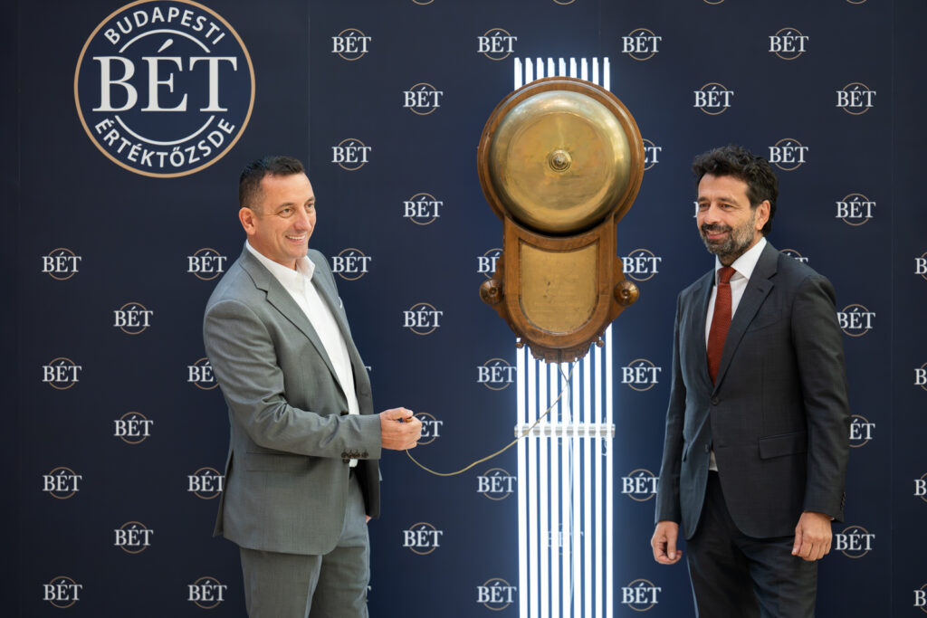 | © Budapesti Értéktőzsde
Eredeti tartalom: Budapesti Értéktőzsde Nyrt.
Továbbította: Helló Sajtó! Üzleti Sajtószolgálat
Ez a sajtóközlemény a következő linken érhető el:

